Name: ________________________ Date: _________________________
Work __________, Get ____________

Peso / Weight

¿Cuál unidad usarías para pesar cada cosa?
Gramo / Gram | Kilogramo / Kilogram | Libra / Pound
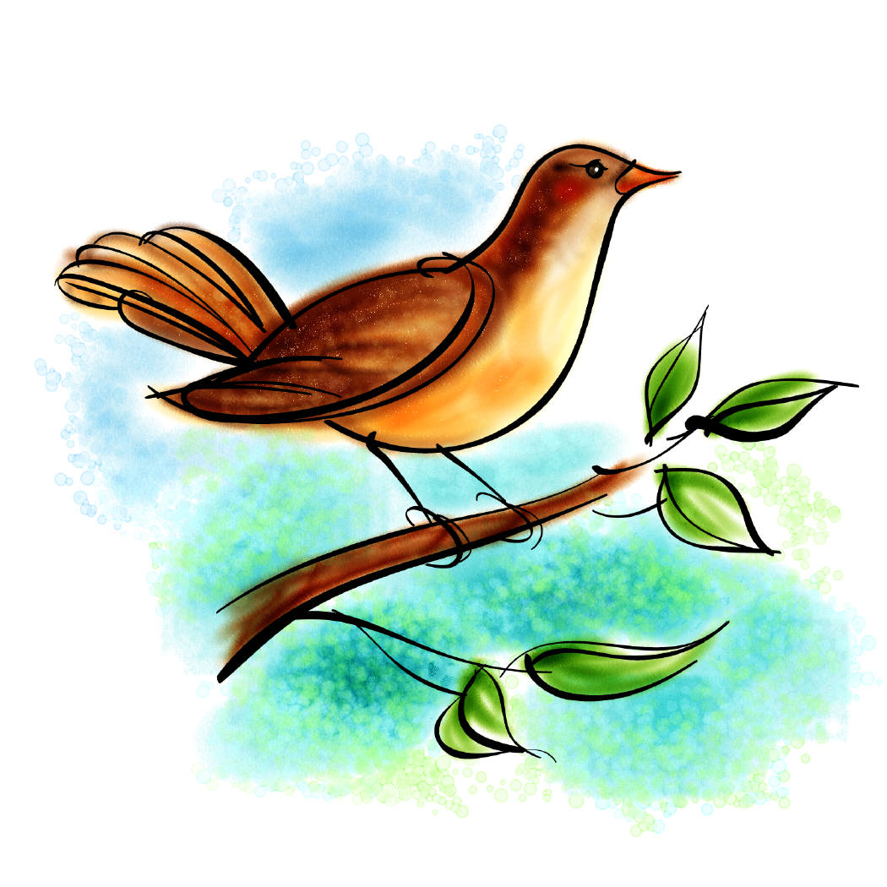
Name: ________________________ Date: _________________________
Work __________, Get ____________

Capacidad / Volume

¿Cuál unidad usarías para encontrar la capacidad de cada cosa?
Galón / Gallon | Litro / Liter | Mililitro / Millileter
(ocean)
Name: ________________________ Date: _________________________
Work __________, Get ____________

Distancia / Distance

¿Cuál unidad usarías para encontrar la distancia de cada cosa?
Milímetro Millimeter | Centímetro Pulgada Centimeter Inch | Pie Foot | Yarda Metro Yard Meter | Milla Kilometro Mile Kilometer

Name: ________________________ Date: _________________________
Work __________, Get ____________

Peso / Weight

1. Un caballo pesa alrededor de:
A horse weighs around:

A. 850 lbs. B. 850 g C. 850 m

2. Un auto pesa alrededor de:
A car weighs around:

A. 3000 g B. 3000 cm C. 3000 lbs.

3. Un sandía pesa alrededor de:
A watermelon weighs about:

A. 10 g B. 10 kg C. 10 in.

4. Una marcador pesa alrededor de:
A marker weighs around:

A. 8 L B. 8 kg C. 8 g

5. Un león pesa alrededor de:
A lion weighs around:

A. 300 kg B. 3 kg C. 30 g

6. Una bicicleta pesa alrededor de:
A bicycle weighs around:

A. 80 kg B. 8 kg C. 80 g

7. Una calculadora pesa alrededor de:
A calculator weighs around:

A. 2 g B. 20 kg C. 200 g
Name: ________________________ Date: _________________________
Work __________, Get ____________

Distancia / Distance

1. Un lápiz nuevo mide alrededor de:
The length of a new pencil is around:

A. 13 cm B. 13 mm C. 13 miles

2. Un dedo pulgar mide alrededor de:
The length of your thumb is around:

A. 5 km B. 5 yds. C. 5 cm

3. La distancia entre Nueva York y Minnesota es alrededor de:
The distance between New York and Minnesota is around:

A. 1200 yds. B. 1200 miles C. 1200 ft.

4. La altura de esta hoja mide alrededor de:
The height of this paper is around:

A. 30 miles B. 30 mm C. 30 cm

5. Un león pesa alrededor de:
A lion weighs around:

A. 300 kg B. 3 kg C. 30 g

6. El perímetro del aula es alrededor de:
The perimeter of the room is around:

A. 55 yds. B. 55 ft. C. 55 in.

7. La altura de Mr. Arnold es alrededor de:
Mr. Arnold’s height is around:

A. 6 ft. B. 6 yds. C. 6 km

